
Обзор по Открытому паевому инвестиционному фонду рыночных финансовых инструментов «Алёнка – Капитал»
за июнь 2026
Правила доверительного управления фондом зарегистрированы Банком России
6 июля 2017г. №3343
Структура портфеля по группам активов на 30 июня 2026
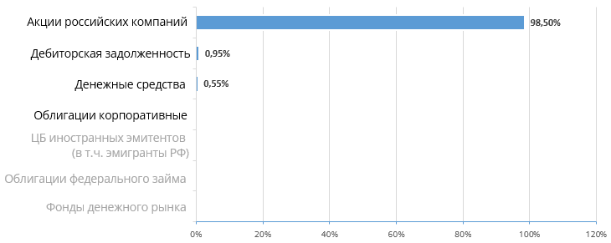

Стратегия фонда предполагает размещение средств в следующие классы активов:
- до 100% акции российских компаний и ценные бумаги иностранных компаний, ведущих деятельность в России
- в защитных целях допускается краткосрочное инвестирование в более консервативные инструменты, такие как корпоративные облигации, облигации государственного займа, а также биржевые фонды ликвидности.
Комментарии управляющего
В июне коррекция на фондовом рынке России только усилилась. Главными факторами выступили жесткая риторика ЦБ РФ, снижение сырьевых котировок и возрастание геополитических рисков. Кроме того, наступил сезон дивидендных отсечек, что приводит к дивгэпам и снижению цен на дивидендные бумаги. Такое сильный обвал рынка происходит уже 5-й раз за 6 лет. Во все предыдущие кризисы важно было сохранить капитал и не растерять активы. Компании из нашего портфеля с финансовой точки зрения от коррекции на бирже не страдают и устойчивы к экономическому спаду. Стратегия фонда остается в силе.

Акции российские по эмитентам

ПАО «Федеральная гидрогенерирующая компания - РусГидро» | 9,17%
ПАО «Башнефть» (ап) | 8,66%
ПАО «АЛРОСА» | 8,55%
МКПАО «ЭН+ ГРУП» | 8,14%
ПАО «НоваБев Групп» | 7,33%
ПАО «Юнипро» | 7,19%
ПАО «Селигдар» | 7,02%
ПАО "Россети Волга" | 6,79%
МКПАО "Циан" | 6,03%
ПАО «Юнайтед Медикал Груп» | 5,44%
ПАО «ВИ.РУ» | 5,22%
ПАО «Новолипецкий металлургический комбинат» | 3,84%
ПАО «Южуралзолото Группа Компаний» | 3,55%
ПАО «Сургутнефтегаз» ао | 3,30%
ПАО «Сургутнефтегаз» ап | 3,29%
ПАО «Россети Урал» | 1,92%
ПАО «Россети Московский регион» | 1,58%
ПАО «Россети Центр» | 1,44%
ПАО «ДОМ.РФ» | 0,02%

Прочие активы

Дебиторская задолженность | 0,95 %
Денежные средства | 0,55%

Структура портфеля по инструментам на 30 июня 2026
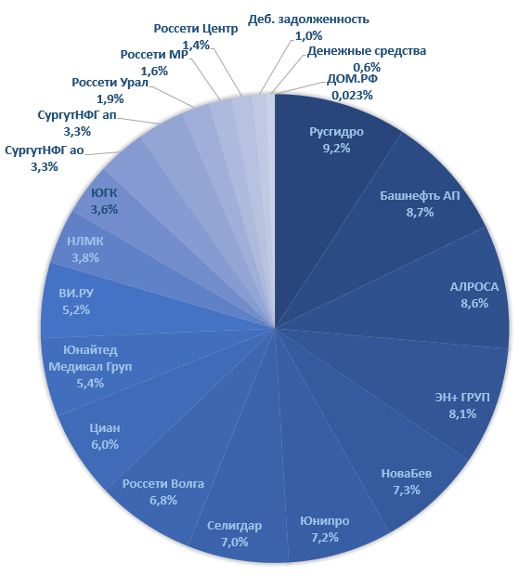
Динамика изменения стоимости пая
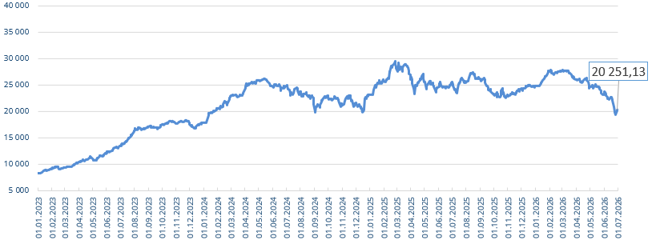
СЧА | Стоимость пая | Доходность
на 30.06.2026 |  | за 1 месяц | за 3 месяца | за 6 мес | за 1 год | за 3 года | за 5 лет
990 161 473,54 | 20 251,13 | -12,59% | -22,13% | -18,43% | -20,38% | +50,93% | +78,31%
Дата составления: 09.07.2026
Управление фондом осуществляет ООО «УК «РЕКОРД КАПИТАЛ». Лицензия ЦБ РФ на осуществление деятельности по доверительному управлению инвестиционными фондами, паевыми инвестиционными фондами и негосударственными пенсионными фондами № 21-000-1-00955 от 14 мая 2013 г. выдана ФСФР России.
Данная информация не является индивидуальной инвестиционной рекомендацией, и финансовые инструменты либо операции, упомянутые в ней, могут не соответствовать Вашему инвестиционному профилю и инвестиционным целям (ожиданиям). Определение соответствия финансового инструмента либо операции Вашим интересам, инвестиционным целям, инвестиционному горизонту и уровню допустимого риска является Вашей задачей. ООО «УК «РЕКОРД КАПИТАЛ» не несет ответственности за возможные убытки в случае совершения операций либо инвестирования в финансовые инструменты, упомянутые в данной информации, и не рекомендуют использовать указанную информацию в качестве единственного источника информации при принятии инвестиционного решения.
Стоимость инвестиционного пая может как увеличиваться, так и уменьшаться. Результаты инвестирования в прошлом не определяют доходы в будущем. Доходность инвестиций в паевой инвестиционный фонд не гарантируется государством.
Перед приобретением инвестиционных паев необходимо внимательно ознакомиться с правилами доверительного управления паевым инвестиционным фондом.
Получить информацию о фонде и ознакомиться с Правилами доверительного управления фондов и иной информацией, подлежащей раскрытию, можно по адресу г. Новосибирск, ул. Чаплыгина, д. 47, пом. 2 - 7; по телефону 8 (800) 707-04-78 (режим работы: Пн - Пт с 9:00 до 18:00; Сб, Вс - выходные дни), на сайте https://recordcap.ru.

